Основы обработки снега для подготовки лыжной трассы.
Методика исследования качества лыжной трассы
Автор:  Лукьянов А.В.

Содержание
№ | Раздел | Стр.
Введение. Постановка задачи.
1 | Качество поверхностного слоя лыжной трассы на основе анализа литературных источников
2 | Параметры и критерии качества трассы
3 | Технические средства подготовки лыжной трассы
3.1 | Классификация орудий
3.2 | Влияние конструктивных особенностей на качество обработки трасс
3.3 | Критические условия для подготовки трассы
4 | Методика ежедневного обслуживания трассы
5 | Иссдования снежного покрова трассы
5.1 | Датчики физических параметров снега
5.2 | Техническая подготовка измерений
5.3 | Критерии экспериментальной оценки качества снежной поверхности
5.4 | Программа - методика проведения испытаний
5.5 | Обработка результатов измерений и наблюдений
6. | Разработка и создание системы адаптивного управления орудиями обработки лыжной трассы
6.1 | Обоснование логики выбора и разработка программы адаптивного управления
6.2 | Автоматизированный выбор орудия обработки трассы
6.3 | Организация открытого доступа к программному коду адаптивного управления для коллективного совершенствования системы управления лыжными центрами России
 | Список литературы и ссылки
 | Приложения
П.1 | Руководства по подготовке лыжных трасс Норвегии и Канады
П.2 | Исследования состояния лыжных трасс за рубежом
П.3 | Обзор литературных источников и Интернет-контента по тематике оценки физических параметров снега
П.4 | Обзор литературных источников по методикам практической подготовки лыжных трасс
П.5 | Пример обращения к государственной администрации спорта с предложением стандартизации лыжных трасс на основе облегчения подготовительных работ перед соревнованиями, унификации типов трасс и предоставлении спортсменам больших возможностей достижения максимальных спортивных результатов

Введение. Постановка задачи.

Снежная масса претерпевает многочисленные изменения под действием внешних факторов. При этом ее свойства, влияющие на движение лыжника, также могут значительно изменяться, определяя качество скольжения лыж на трассе. Поэтому эффективная подготовка лыжной трассы с помощью различных средств, представляет собой некоторый управляемый процесс с целью достижения наилучшего скольжения.
Практический подход к содержанию трассы не очень сложен: первый мокрый снег прикатывается к поверхности земли так, чтобы получить не менее 5 см слоя плотностью 400 г/дм. Регулярное последующее уплотнение снега позволяет содержать трассу в хорошем состоянии. При этом не допускается оставление на поверхности мягкого снега и не допускается появление изморози внутри снежного слоя. Для избежания последнего применяются различные способы внедрения влаги для смерзания кристаллов снега.
В настоящее время, несмотря на многочисленные исследования снега, моделировать его свойства в зависимости от внешних факторов воздействия еще не научились. Поэтому единственным рациональным путем поиска правильного управления обработки снежного покрова трассы, является поиск адаптивного управления. То есть, при постоянном измерении параметров снега, находить такое воздействие на него, которое позволит максимально улучшить или сохранить достигнутое качество трассы.
Постановка задачи
- Произвести исследование влияния видов обработки снега на состояние лыжной трассы, включая программу-методику исследования и обработки измерений;
- Выявить критерии качества лыжных трасс для проведения тренировок и соревнований;
- Разработать программную основу для адаптивного управления лыжной трассы с помощью комплекса прицепных орудий. Результатом этапа работ должна быть программа управления орудиями, а также методика регулярной подготовки лыжной трассы и методика подготовки трассы для проведения соревнований.

- Качество поверхностного слоя лыжной трассы на основе анализа литературных источников

В отечественных литературных источниках, включающих журналы «Лыжный спорт», «SKI» и др., трудно найти обоснованные утверждения о качестве лыжных трасс для тренировок и соревнований. В них не указывается определенно границы плотности снежной трассы, глубины твердой подложки трассы, а тем более, твердости поверхности снега на трассе. Экспериментальные исследования снежного покрова в основном относятся к гляциологическим исследованиям и исследованиям для подготовки зимников для большегрузных автомобилей. Это говорит о недостаточной проработке вопроса о качестве лыжной трассы в России в настоящее время.
Из литературных источников (в основном иностранных) следует, что качественная лыжная трасса, кроме геометрических параметров рельефа, должна иметь слой плотного снега 350 кг/м³ глубиной не менее 70 мм. Поверхность снега должна быть мелкозернистой, чтобы кристаллы снега в наименьшей степени срезали лыжную мазь. Температура поверхности снега не должна быть выше 0^{о}С, а температура внутри слоя снега должна быть отрицательной.
Наиболее благоприятной для катания на беговых лыжах является трасса с сухим мелкозернистым снегом на поверхности, отрицательной температурой поверхности близкой к 0^{о}С и глубиной плотной (450-600 кг/м³) подложки 100 мм и более.

- Параметры и критерии качества трассы
Исходя из сказанного в п.1, можно заключить, что критерием качества является многомерный вектор, в котором все компоненты не превосходят 1 или 100%. Построим такой вектор относительных величин значащих параметров, определяющих качество лыжной трассы. При этом компоненты вектора должны иметь независимое отношение друг другу.
Сначала выделим все параметры снега в поверхностном слое трассы:

- Технические средства подготовки лыжной трассы

  - Классификация орудий
Не вдаваясь в историю создания орудий для обработкт лыжных трасс, на сегодняшний день можно рассматривать такие орудия, расположенные по увеличению энергонасыщенности:
- Катки для прикатывания свежего снега;
- Пассивные фрезы и реноваторы;
- Активные фрезы.
Катки для прикатывания свежего снега
Катки могут быть выполнены в виде цилиндра с длиной по ширине трассы
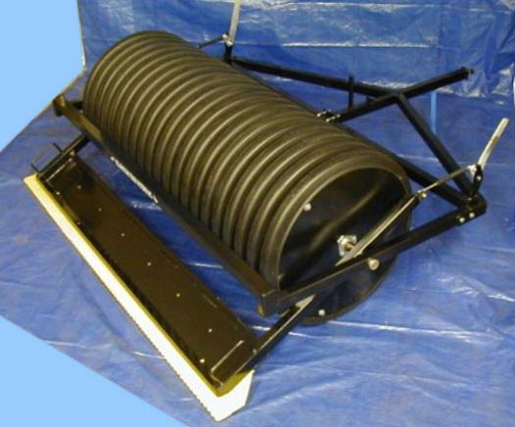

Так и в виде, поставленных по ширине трассы, автомобильных шин на специальной раме.

Такие орудия применяют для прикатывания небольшого слоя свежего снега при невысокой (до 10^{о}С) температуре окружающего воздуха. Применение катков сокращает расходы на подготовку трассы для тренировок и прогулок. Большой износостойкости, требуемой для проведения соревнований, такая обработка трассы не дает.
Пассивные фрезы и реноваторы
Универсальная борона SNOWPRO для прокладки лыжни для конькового хода имеет три съемных модуля для различных способов обработки снега. Снимая и устанавливая модули, можно варьировать способ обработки снега и степень нагрузки на снегоход. Материал: сталь с порошковым покрытием. Дышло с демпфером в комплекте. Дышло имеет приспособление для зацепа к снегоходу в виде стального кольца внутренним диаметром 30мм.
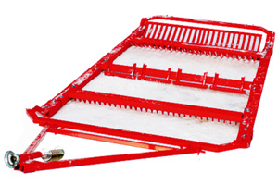
К реноваторам относятся также фронтальные лезвия, которые устанавоиваются чаще всего на ратраках
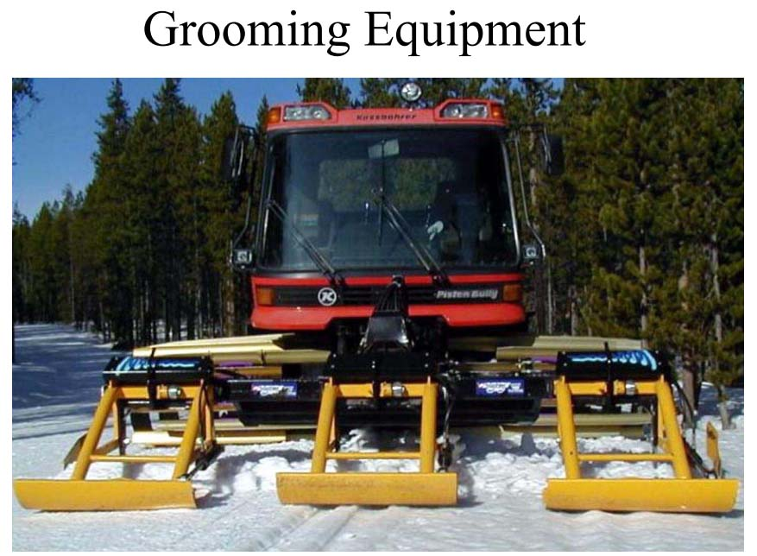 | 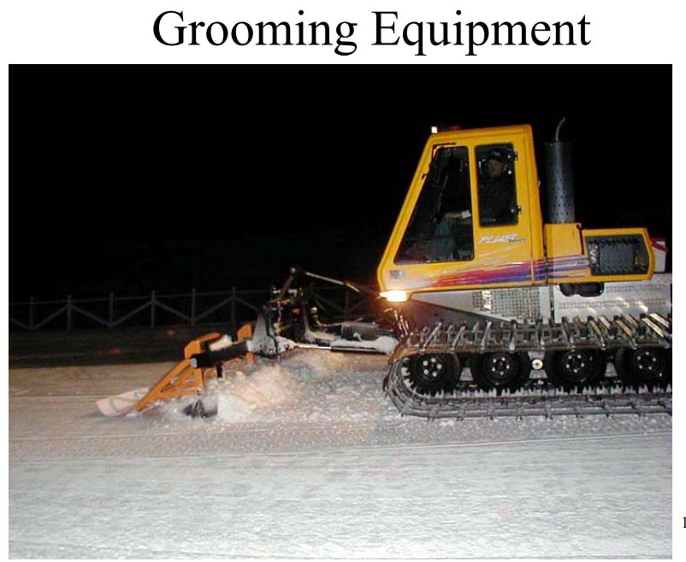

Пассивные фрезы, как правило, снабжаются для универсального их использования укладчиками лыжни и реноваторами.
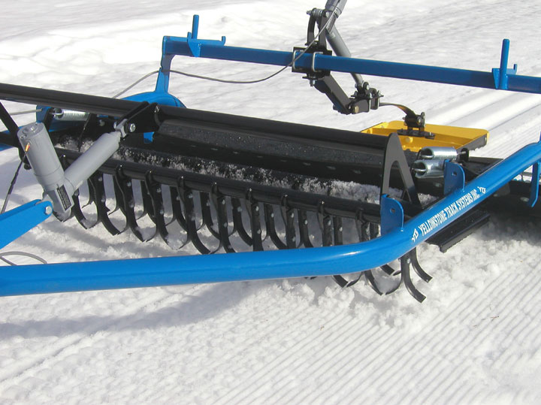

В пассивных фрезах для разрыхления снежной поверхности могут применять как жестко установленные лезвия (рис. ), так и подпружиненные лезвия типа

Более сложными по конструкции являются пассивные фрезы с ножами, совершающими колебательное движение поперек направлению движения фрезы.
Пассивные фрезы обеспечивают безупречную подготовку трассы для всех лыжных видов соревнования и тренировок только при постоянном уходе за состоянием трассы. А также в районах, где нет перепежающихся периодов отепелей и заморозков.
Достаточно оставить трассу на несколько дней без обработки, как внутри снежного слоя произойдет естественное разупрочнение, известное под названием метаморфизм) и придется восстанавливать трассу с помощью более энергонасыщенных активных орудий.
Кроме того, недопустимо образования слоя свежевыпавшего снега толщиной более 25 см.
Восстановление профиля трассы и укладка лыжни для классического хода также эффективно осуществляется этими орудиями.
Вельветовая поверхность трассы достигается применением специального финишера, на который, как правило, действует сила прижима.
Активные фрезы
Применение активных фрез обеспечивает решение всех проблем подготовки лыжных трасс. Их недостаток – высокая цена.

Эффективность активных фрез определяется многоми параметрами:
- удельная мощность;
- геометрия зубьев и их частота;
- вес фрезы и усилие прижима финишера;
- вибрационное воздействие;
- диапазон частоты вращения ротора и объем вихревой камеры ротора.
Следует отметить, что в исключительных погодных условиях может оказатся недостаточным для проведения соревнований применение любых орудий обработки лыжных трасс. Такие условия возникают при наличии большого слоя сухого снега на поверхности трассы и очень низких температурах. В этих случаях не хватает энергии передаваемой в слой снега от орудий для оплавления снежной массы внутри его слоя. Снег остается рыхлым и рассыпчатым. Для обработки трассы приходится применять соляные растворы, запускать снежные пушки или даже орошать поверхность снега водой.
Как правило, на Южном Урале таких погодных условий не возникает.
Резак
Резак, оказывается не всегда простейшей симметричной формы. Например:
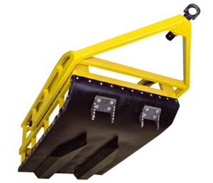
Резак Trail давяще-режущего типа, для подготовки классической лыжни, с грузом, позволяющим менять центровку резака, в зависимости от условий снежного покрова, для достижения лучшего результата. Формующие элементы имеют ассиметричную форму, для того чтобы избыточный снег выдавливался на края полотна лыжни. Нижняя поверхность резака покрыта пластиком для снижения нагрузки на снегоход. Формирующие лыжню элементы — фрезированные, из закалённой стали. Переворачиванием резак переводится в транспортное положение.
А этот резак имеет два способа резания
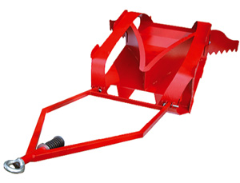
Резак для прокладки классической лыжни XCSPORT — предназначен для прокладки лыжни классического хода; благодаря ему каждый обладатель снегохода может проложить качественную лыжню для прогулок с семьей, друзьями и для проведения лыжных соревнований. Резак XCSPORT может работать в давящем (для рыхлого снега и малоснежья) и в режущем (для плотного снега и наста) режимах. Переставив дышло на другую сторону, можно за несколько секунд изменить способ прокладки лыжни. Шарнирное крепление позволяет переворачивать резак из транспортного положения «санки» в рабочее положение «резак», не отцепляя от снегохода.

  - Влияние конструктивных особенностей на качество обработки трасс

Классификация снега
Таблица 3.1
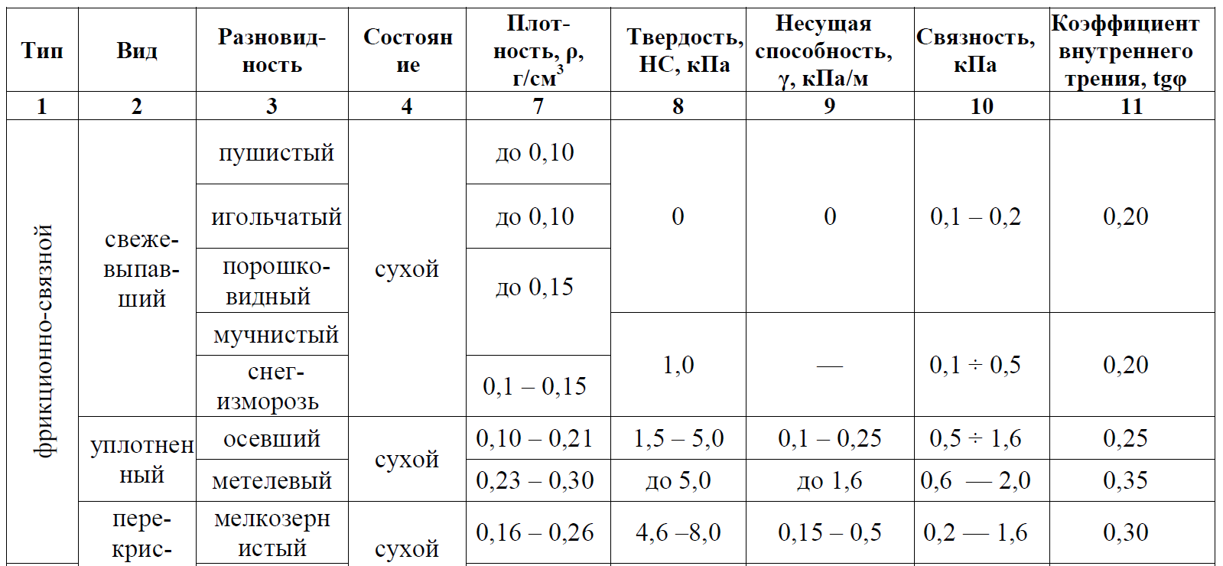
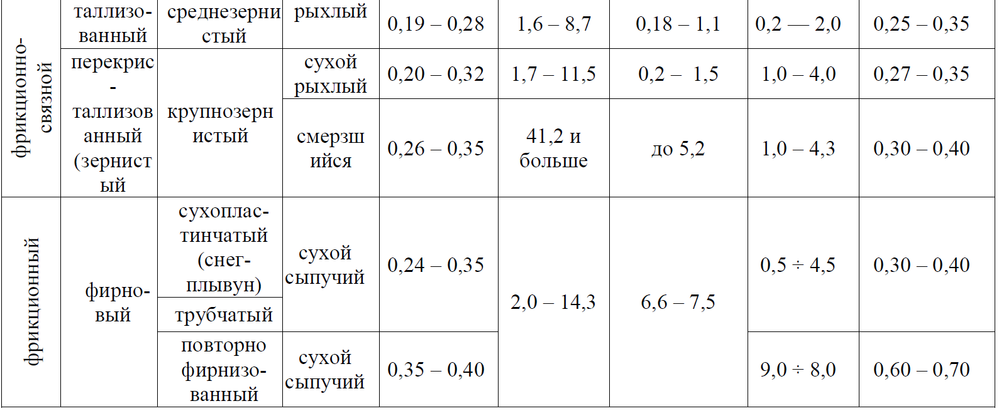
Влияние конструктивных особенностей пассивных фрез

Влияние конструктивных особенностей активных фрез
Безусловно, геометрия лопатки, их расположение на поверхности ротора (частота и угол наклона), направление вращения ротора влияют на передачу энергии фрезы в слой снега, а также на размеры выходящих из-под ротора частиц снежной массы. Эта величина энергии и вышеупомянутые размеры определяют качество обработки трассы.
Рассмотрим влияние этих параметров при различных исходных состояний обрабатываемого слоя снега поверхности трассы
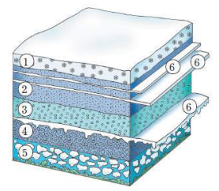
Рис. Слои снежного покрова

- Рыхлый сухой свежевыпавший снег при отрицательной (ниже -5^{о}С) температуре окружающего воздуха.
- Свежевыпавший мокрый снег.
- Мелкозернистый сухой снег.
- Крупнозернистый (более 3 мм) снег.
- Глубинная изморозь, огранённые кристалы.
- Снежно – ледяная корка.

  - Критические условия для подготовки трассы
Подготовка трассы для лыжных гонок начинается с ее подготовки, как для отдыха, путем ухода в оптимальное время. После этого предпринимаются дополнительные шаги, чтобы сначала укрепить снег, а затем очистить от снега, который выпадает или неравномерно разпределяется на подготовленной поверхности. Варианты уплотнения лыжной трассы для гонок следующие:

Использование лыж или ног для уплотнения снежной поверхности
В дополнение к использованию снегоходов для повышения жесткости снега, по снегу можно топать лыжами или ногами в жестких ботинках. Иногда это более эффективно, чем снегоход, но не дает одинаковых результатов по всей трассе.

Использование искусственного снега
Искусственный снег из снежной пушки имеет гораздо более высокую плотность, чем свежевыпавший натуральный снег. В среднем он составляет около 400 кг /м³, поскольку снежные кристаллы намного меньше и имеют округлую форму, поэтому они более плотно прилегают друг к другу. Однако для этого требуется много энергии, времени, воды и затрат.

Впрыск воды
Вода впрыскивается в снежный покров с помощью длинного шланга с равномерно расположенными вдоль него форсунками на расстоянии около 10 см друг от друга. Вода в снежном покрове замерзает, увеличивая связи между снежными кристаллами и общую плотность и твердость. Плотность снега может быть увеличена на 50-100 кг /м³ с помощью этого метода. Это работает лучше всего, когда работа осуществляется ночью при ясном небе и низких температурах.

Использование химикатов
Смешивание соли или удобрений со снегом (содержащим жидкую воду) приводит к снижению температуры плавления жидкого водного раствора. Кристаллы снега при контакте с химически-водным раствором, скорее всего, растают. В процессе таяния используется энергия окружающего снега, что означает, что общая температура снега снижается. По мере увеличения таяния не только снижается температура, но и раствор соленой воды становится слабее, что приводит к более высокой температуре плавления, поэтому вода снова замерзает раньше.
Точные пропорции раствора должны быть правильными для оптимального охлаждения. Это может быть эффективно в течение коротких периодов времени, поэтому это можно сделать незадолго до гонки. Тем не менее, в некоторых местах запрещено применение химических веществ по экологическим и санитарным соображениям.
- Методика ежедневного обслуживания трассы
Общепринята круглогодичная подготовка лыжных трасс, т.е. летом и зимой требуется проведение работ.
- Летом
Подготовка трасс в летнее время особенно важна там, где высота снежного покрова невысока. Поверхность грунта должна быть достаточно ровной, чтобы легкие машины для уборки снега (снегоходы, квадроциклы с гусеницами или машины для уборки снега с “летними гусеницами”) могли убирать снег, как только он покроет землю на несколько сантиметров. Поверхность грунта, естественно, может меняться, но коротко подстриженная или подстриженная трава может быть самым лучшим покрытием для лыжной трассы.
Дренаж также очень важен, особенно необходимы канавы вдоль тропы, ведущие к более высокой местности или склонам. На длинных спусках важно устанавливать диагональные водяные полосы, чтобы избежать эрозии, когда дождевая вода стекает по тропе на больших участках.
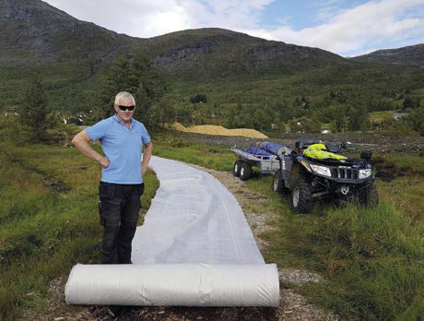 | 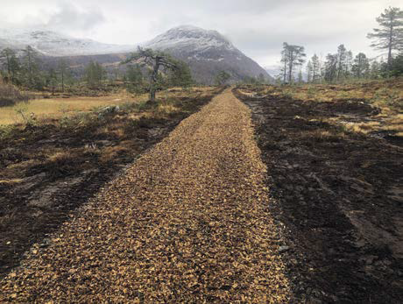 | 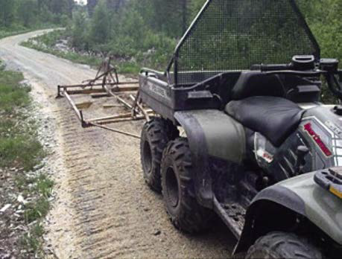

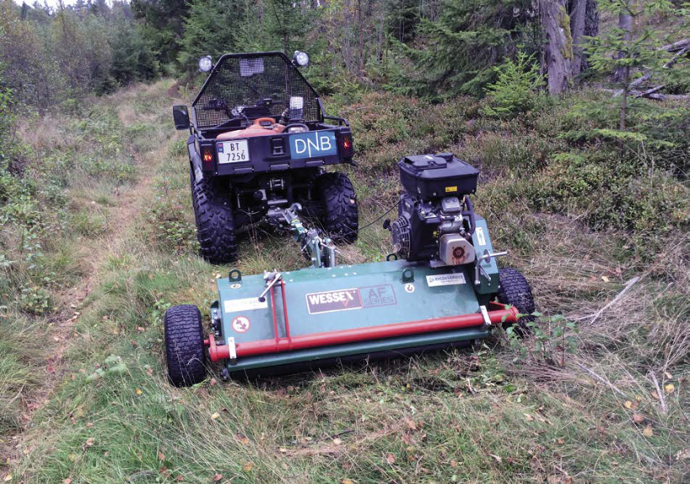
Зимой
После первых естественных осадков снег следует утрамбовать до твердого слоя толщиной 10-15 см. Важно удалить воздух из снега с помощью катка. Первый базовый уход / укладка часто выполняется с использованием квадроциклов или снегоходов.
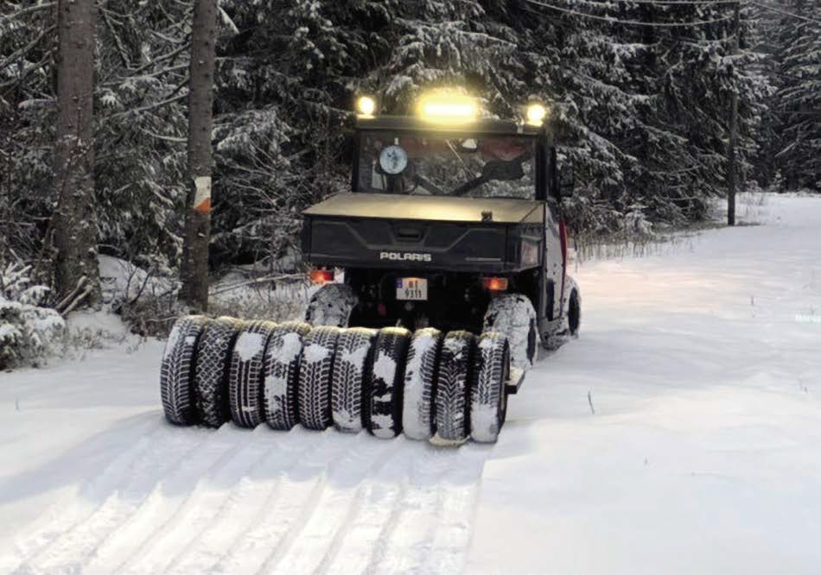

Для тренировок и любителей
Лыжные трассы готовятся в различных регионах мира (как в помещении, так и на открытом воздухе) и используются лыжниками всех уровней, от начинающих лыжников-любителей до спортсменов-олимпийцев. Чтобы повысить уровень компетентности местных ассоциаций, муниципалитетов и мест, которые ухаживают за трассами в Норвегии, Федерация лыжного спорта Норвегии и “Ассоциация содействия лыжному спорту, Холменколлен” создали Национальное руководство по уходу за трассами (только на норвежском языке), включающее обучающие видеоролики. Руководство охватывает основные темы:
- Основы машин;
- Обучение технике безопасности;
- Уход за снегом для пересеченной местности.
Время суток для проведения работ:
- Когда небо ясное или не прогнозируется осадков, подготовьтесь вечером или ночью перед соревнованиями (всегда готовьтесь, когда температура падает, чтобы снег и трасса лучше уплотнялись (твердели);
- Если ночью или утром перед соревнованиями прогнозируется снег или дождь, подождите с подготовкой как можно дольше. Однако, заканчивайте по крайней мере за пару часов до открытия трассы, чтобы снежная поверхность и классические трассы затвердели;
- Избегайте ухода в течение дня и во время катания на лыжах. Закройте все трассы или их части (при необходимости) утром до начала разминки и тестирования. Это может избежать мягкого и сахарного снега из-за интенсивного использования.
Уход за снегом на снегоходе
Даже на крупных чемпионатах трассы иногда обрабатываются с использованием снегоходов и навесного оборудования
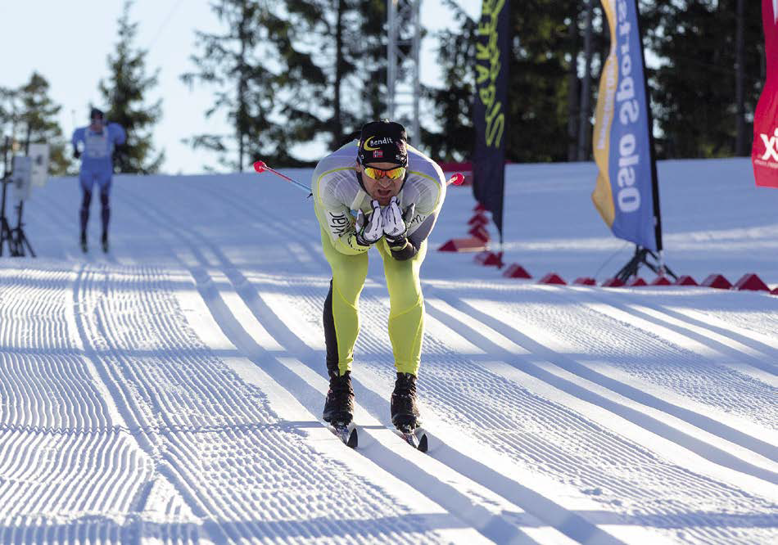
Удаление классических следов на поворотах:
Подготовка трассы будет зависеть от состояния снега и предполагаемой скорости лыжника. На спусках с поворотами классические трассы удаляются, когда человек, устанавливающий трассу (установщик трассы) или жюри считают, что удержаться на трассе слишком сложно. На крутых поворотах в других местах (равнинная местность или подъем) классические дорожки убираются или не устанавливаются, чтобы лыжнику было легче менять направление (отталкиваясь внешней лыжей). Для соревнований высокого уровня необходимо отметить начало и конец этих “свободных зон”.
Обустройство трассы для соревнований:
- Как правило, трассу следует прокладывать в самое холодное время ночи и когда температура все еще падает;
- Когда погода меняется с влажной и теплой на холодную: подождите, пока часть влаги испарится и снег начнет подсыхать (в противном случае на следующее утро будет очень трудным выравнивание трассы и уплотнение снега);
- Когда погода меняется с холодной на влажную и теплую: трассу следует укладывать, когда еще холодно, или как можно раньше, до появления первых лыжников (чтобы она затвердела и дольше оставалась твердой);
- При нулевых градусах Цельсия и новом снеге: Если возможно, трассу следует проложить ближе ко времени начала соревнований (влажный снег быстро затвердеет);
- При падении снега: трасса должна быть проложена близко ко времени начала соревнований. Опытный установщик сможет управлять машиной и приспособлением для установки дорожки непосредственно по старым колеям.

Обустройство трассы для рекреационного использования
- Удаление следов:
Классическую дорожку следует убирать на крутых поворотах и на извилистых спусках, а также на прогулочных трассах. Для рекреационных трасс может быть разумно удалять следы даже на прямых спусках, чтобы облегчить снегоуборочную обработку. Лучше убрать классическую дорожку больше, чем слишком мало. Лыжнику-любителю требуется больше времени, чтобы войти в классическую трассу и выйти из нее, сохраняя при этом хороший баланс, даже на ровной местности. Часто бывает полезно, если человек, управляющий машиной для ухода за снегом, самостоятельно катается на лыжах, чтобы получить личные знания о подходящей настройке трассы в условиях меняющегося снега, а также на подъемах и спусках.
Смешивание слоев снега
Рано или поздно на всех площадках и трассах возникнет гололедица. При частых циклах таяния/замерзания (часто характерных для поздней зимы или весны) для создания лучших условий можно использовать фронтальный нож. Фронтальный нож быстро монтируется на машину (заменяется передним лезвием) и может перемешивать снег глубиной до 30 см.
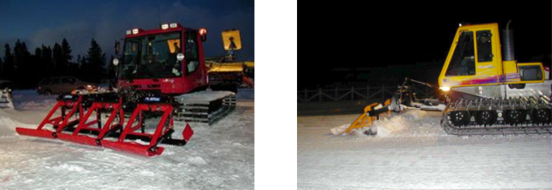

Снежные парки
Создание, обслуживание и уход за элементами в снежном или ландшафтном парке подробно описаны в руководстве, опубликованном в 2019 году (только на норвежском языке) Норвежской федерацией лыжного спорта и Департаментом культуры и спорта (см. https://snowpark.no/vedlikehold /).
За снежным парком нужно ухаживать с помощью машины каждый день. Самая важная задача ухода - обеспечить сохранение уклона, формы и пропорций элементов в течение всего сезона.
Другой важной целью ухода за снегом является ежедневная обработка снега таким образом, чтобы склон и элементы не становились ледяными и скользкими из-за естественного выветривания и затвердевания. Ежедневный уход также гарантирует, что парк будет также и визуально привлекательным.

Уборка, уплотнение и упрочнение снега
Снег уплотняется за счет движения и рыхления снега с помощью спецмашины. Однако уплотнение уменьшается при увеличении скорости движения. Высокая скорость движения приводит к более неравномерному уплотнению и более неоднородному качеству снега. Для достижения максимально однородного качества снега спецмашина должна поддерживать стабильную и контролируемую скорость, а также постоянно использовать нож для перемещения снега вместо разрушения поверхности.
Высокое прижимное давление, большая глубина обработки или высокая скорость обработки никогда не смогут компенсировать отсутствие использования переднего ножа (отвала). Это скорее приведет к ухудшению качества спусков и увеличению расхода топлива. Основная цель - вернуть снег в правильное положение.
Износ часто наиболее заметен на участках вокруг и поверх элементов деформации трассы. Во время мокрого снега, который замерзает ночью, важно начать обработку до того, как снег замерзнет. Поэтому участки или элементы, находящиеся в тени, должны быть обработаны в первую очередь. Очень сложно ухаживать за снегом и добиться ровной поверхности после того, как снег замерз.
При выпадении снега 15-20 см трассы должны быть ухожены и утрамбованы.
ЧАСТОТА ПОДГОТОВКИ ЛЫЖНОЙ ТРАССЫ

Трассу необходимо готовить регулярно. В Скандинавии во многих местах трассы готовят ежедневно, притом, что протяженность лыжных трасс на некоторых курортах превосходит 100 км! Желательно готовить трассу не менее трех раз в неделю, а в снегопад — каждый день, пока идет снег. Даже если снег не идет, а стоит ясная, морозная погода, трассу всё равно необходимо готовить.

ПОРЯДОК ПОДГОТОВКИ ТРАССЫ:

* Первый серьёзный снегопад, выпало 5-10 см снега. Пройти снегоходом 1-2 круга, сделать 1-2 следа по продольной оси трассы. Потом, через сутки, катком придавить снег по всей ширине трассы.
* Нормальный, установившийся снежный покров, пеньки и корни надёжно укрыты снегом. В зависимости от ширины трассы — два-три прохода бороной с зубьями, с небольшим перехлестом; если есть бугор от конька, то снять его бороной, это лучше делать, двигаясь противоходом. Бугров больше всего на подъёмах, а снегоходу легче, когда борона снимает бугор, двигаясь под гору.
* Если классическая лыжня уже с волной, то закатать ее бороной и нарезать новую; если позволяет ширина, это нужно сделать с другой стороны трассы или рядом, параллельно старой.
* Всю подготовку лучше проводить вечером, в темное время, сразу после того, как с трассы ушли катающиеся — меньше шансов встретиться с лыжниками, а главное - после подготовки снег за ночь смёрзнется, трасса будет качественной и быстрой.
* На спусках лыжню резать по краю, чтобы лыжники имели возможность выходить из лыжни, например, чтобы притормозить. На спусках с поворотом — лучше резать лыжню по внешнему краю, чтобы улучшить обзор едущему со спуска.
* Если трассу готовить утром — снег не успеет смерзнуться и трассу быстрее разобьют.
* Если трасса неширокая, то нужно периодически в течение сезона делать выезд только на снегоходе - приминать края трассы вдоль деревьев, чтобы было больше места по ширине - разместить классическую лыжню и коньковую трассу.
Исходя из вышесказанного можно изложить методику в виде правил:
Правила ежедневного ухода за трассой зимой

Изложение методики ухода за трассой, предусматривающей выбор конкретного режима обработки снега для конкретных условий погоды и состояния снега, нерационально так как будет содержать очень большое число комбинаций. Наиболее компактно и, в тоже время, достаточно полно представляется изложить все рекомендации по уходу за трассой в виде правил.
Контроль качества трассы производится по площадкам наблюдения (ПН) за снегом трассы, которые представляют собой местные расширения трассы и обрабатываются вместе с обработкой трассы. Эти площадки должны быть расположены в характерных участках трассы: освещаемых солнцем, теневых участках, низинах и вершинах трассы. На площадках предусматривается возможность выемки снега для рассмотрения состояния снежного покрова на глубину 0,5 м.

Общие правила, независимые от состояния трассы и погодных условий:

  - Первый, как правило, мокрый снег должен быть прикатан к земле катками или финишером.
И далее:
  - Обработка трассы должна производиться ежедневно после проведения всех дневных мероприятий;
  - Если до начала мероприятий следующего дня предстоит изменение погоды, то подготовка трассы должна быть начата за 4 часа до проведения мероприятия;

Правила, зависящие от состояния трассы:

    - Все неровности трассы после проведения дневных мероприятий должны быть срезаны, а поверхность трассы должна быть уплотнена и приглажена;
    - Лыжни для классического стиля должны быть восстановлены.
    - Состояние поверхности:
  - Рыхлый сухой свежевыпавший снег при отрицательной (ниже -5^{о}С) температуре окружающего воздуха.
В зависимости от высоты выпавшего снега можно использовать каток – слой до 5 см, пассивную фрезу – слой до20 см, активную фрезу – слой выше 20 см. При этом необходимо достигать связности уплотненного слоя со старой подложкой. Обработка трассы при толщине слоя более 10 см ведется на низкой скорости движения – менее 7 км/ч.
  - Свежевыпавший мокрый снег.
Как правило, толщина мокрого снега не бывает большой во время зимы, и его можно прикатать к нижнему слою снега. Если потребуется выравнивание поверхности при значительном слое свежевыпавшего снега, то надо применять финишер. Скорость движения 7-8 км/ч.
  - Мелкозернистый сухой снег.
Мелкозернистый сухой снег появляется на трассе после его обработки боронами и фрезами. Как правило, в таком состоянии он находится вечером при отсутствии снегопада. В этом случае проводится обработка трассы бороной и укладчиками лыжни. Скорость движения 5 км/ч.
  - Крупнозернистый (более 3 мм) снег.
Крупнозернистый снег необходимо измельчать для уменьшения соскабливания лыжной мази со скользящей поверхности лыж и увеличения износостойкости лыжни. Применяется активная фреза. Скорость движения буксировщика до 8 км/ч, частота вращения ротора фрезы от 600 до 1200 об/мин и определяется визуально по результату раздробления снежных гранул;
  - Снежно – ледяная корка.
Снежная корка разбивается и измельчается активной фрезой аналогично п. 3.4. Для увеличения дробления льда включается режим противовращения ротора и повышение частоты его вращения. Режим устанавливается по результату видеонаблюдения оператором за следом позади фрезы.

Праила, зависящие от погодных условий:

      - Нельзя допускать появления изморози на глубине до 150 мм от поверхности трассы. Изморозь появляется при переходе температуры снега через 0^{о}С. Всвязи с этим, появление изморози надо контролировать при таких изменениях температуры, наблюдая за срезом снежного слоя на площадках наблюдения. Если изморозь появилась в снежном слое, необходима обработка трассы на максимально возможную глубину. Применяются активная и пассивная фрезы в зависимости от температуры снега. При температуре снега ниже -15^{о}С применяются в основном активные фрезы. Буксирование осуществляется на низкой скорости, а частота вращения не менее 750 об/мин. Для увеличения эффекта внедрения энергии в снежный слой применяется противовращение ротора фрезы;
      - Температура снега от -1^{о}С до -20^{о}С.
Этот диапазон температур наиболее характерен для уральской зоны и не представляет большой сложности для ухода за трассой Наибольшую трудность для работы представляют обильные снегопады. В этих случаях необходимо уплотнение снега, не допускающее появление слоя рыхлого снега высотой более 15 см. Применяются пассивные и активные фрезы с повторными проходами трасс. Количество проходов трасс и режим работы оборудования зависит от влажности снега. При малой влажности (сухой снег) скорость движения буксировщика снижается, а частота вращения ротора фрезы (если применяется активная фреза) увеличивается. Режим устанавливается по результату видеонаблюдения оператором за следом позади фрезы.
  - Температура снега от -20^{о}С до -30^{о}С.
При таких низких температурах в зависимости от состояния трассы могут применяться любые орудия, а также способы увлажнения снега в случае невозможности получить связный слой снега. В крайнем случае, применяется напыление снега из снежных пушек с последующей прикаткой снега к поверхности трассы. При этом трасса до напыления не должна содержать не уплотненного снега более 1 см толщиной. Прикатка должна осуществляться сразу после напыления.
  - Температура от -1^{о}С до +2^{о}С.
Для любителей лыжных прогулок это очень комфортный диапазон температур. Дополнительной обработки трассы в дневное время не требуется. Но надо быть готовым к тому, что ночью произойдут большие изменения в структуре снежного слоя – метаморфизм с появление глубинной изморози.
Этот метаморфизм снега требует глубокой обработки снежного слоя, о котором сказано выше – п.1 этого раздела.
- Температура от +2^{о}С и выше.
Этот температурный диапазон может потребовать при его длительном периоде и отсутствии ночных заморозков принятия экстренных мер. Таких как применение химических средств и снежных пушек.

  - Исследования снежного покрова трассы

Исследования проводятся с целью:
    - Дополнения информации к правилам по п.4;
    - Опредения условий появления глубинной изморози и разупрочнения снежного слоя в природных условиях Челябинска;
    - Поиска оптимального режима обработки лыжной трассы для всех возможных условий состояния трассы перед обработкой и погодных условий;
    - Сбора информации для создания алгоритма автоматической адаптивной обработки лыжной трассы с помощью активной фрезы.

5.1. Датчики физических параметров снега

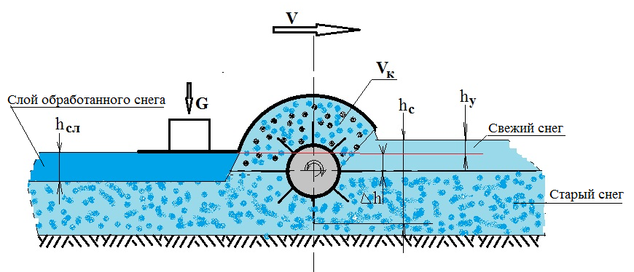
Рис. 5.1. Схема структуры обрабатываемого слоя

В работе принято, что выбор датчиков для проведения измерений основан на сведениях измерения параметров снега и воздуха при неограниченном периоде измерения повремени, а для адаптированного управления процессом обработки трассы требуется мгновенное измерение параметров. Поэтому выбор типа датчиков также является предметом исследования.
При этом принято, что мгновенные измерения ведутся с помощью замеров параметров во время движения ИА (Измерительного Агрегата), а точные измерения параметров производятся на Измерительном Участке (ИА). После чего результаты измерений ставятся в соответствие друг другу с целью внесения в программу управления обработкой трассы. Программа адаптивного управления, таким образом, будет передавать управляющий сигнал на орудия пропорциональный величине параметра, полученного от датчиков на ИА.
Исследование эффективности датчиков основывается на сравнении измерений на ИА и трассе с анализом принципа измерения самих датчиков.
Измерение температуры и влажности
Таблица5.1
№ | Тип датчика | Характеристика | Ссылка | Применение | Цена,р
1 | GY-213V-SI7021  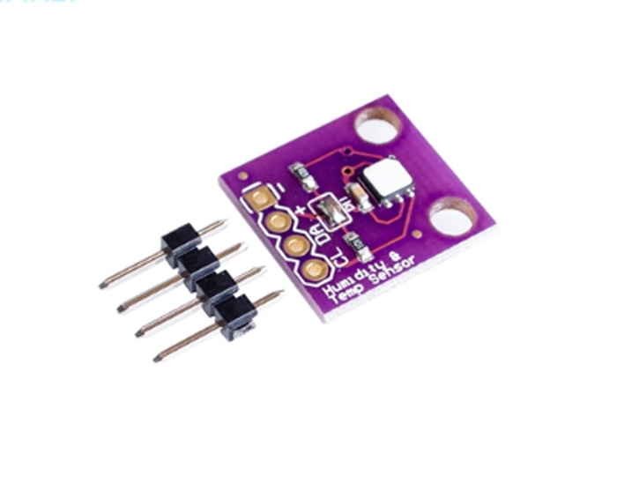 | - Напряжение питания: 1.9 - 3.6 В (рекомендуется 3.3 В);  - Ток потребления в режиме ожидания: 60 нА;  - Диапазон измерения температуры: от -40 до 85 °C;  - Точность измерения температуры: 0.4 °C;  - Диапазон измерения влажности: 0 - 100%;  - Точность измерения влажности: ± 3%;  - Время измерения температуры: 7 ms;  - Время измерения влажности: 17ms;  - Интерфейс: I2C; | https://mcustore.ru/store/datchiki-i-sensory/datchik-temperatury-i-vlazhnosti-gy-213v-si7021/ | Влажность и температура снега и воздуха | 1300
2 | Grove - Temperature&Humidity Sensor (SHT31), Высокоточный датчик температуры и влажности на базе SHT31 для Arduino проектов | Типичная точность этого модуля составляет ± 2% RH (для относительной влажности) и ± 0.3 °C (для температуры). Модуль осуществляет связь с последовательной шиной I2C и может работать со скоростью до 1 МГц. | https://www.chipdip.ru/product/grove-temperature-humidity-sensor-sht31 | Влажность и температура снега и воздуха   | 450
3 | Гигрометр GM11  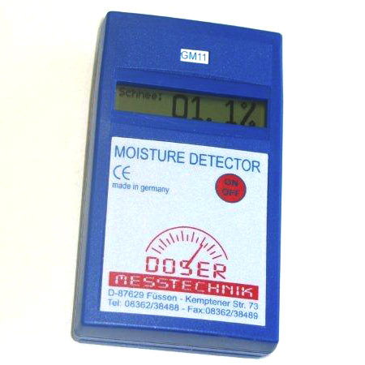 | используется для мгновенного измерения влажности в толще снежного покрова. Измеряется средняя влажность в глубину до 30 милиметров.  Диапозон охвата: 0-100%  Материал: снег  Минимальная толщитна снега: 50 мм  Рабочая температура: -10 - +40°C  Температура хранения: -20 - +70°C | https://www.uventasport.ru/product/45467/gigrometr_dlja_snega_gm11 | Влажность | 14 400
4 | testo 845  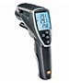 | инфракрасный термометр с крестообразным лазерным целеуказателем, со встроенным модулем влажности, переключаемой оптикой для измерений на близких и дальних расстояниях, разъемом для контактного зонда температуры, оптическим/акустическим сигналом тревоги, памятью для измеренных значений, ремнем для переноски, ПО для ПК, USB кабелем для передачи данных, алюминиевым кейсом, батарейкой и заводским протоколом калибровки | Артикул: 0563 8451 |  | Цена, руб: 44 900,00 *
5 | Серия ЕЕ32/33 | Датчик влажности/температуры для  химических применений с высокой влажностью | NPO «SPEKTR», 346428, Russia, Rostov reg., Novocherkassk, Mihaylovskaya st. 164a, of 401, tel./fax  (86352) 2-76-49, tel. 6-98-90 | Температура, влажность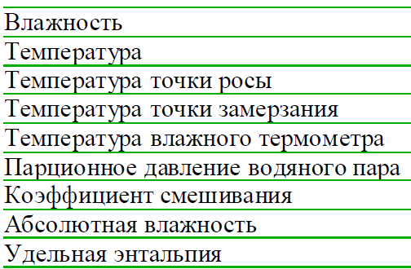
6 | Датчик влажности и температуры SHT iT7P5-56P-140A-Z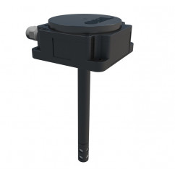 | Датчик SHT iT7P5-56P-140A-Z предназначен для контроля и непрерывного преобразования относительной влажности и температуры воздуха в аналоговый выходной сигнал.  В датчике в качестве первичного преобразователя влажности воздуха используется чувствительный элемент (ЧЭ) на емкостном принципе действия, выполненный по интегральной технологии. Данные о влажности окружающего воздуха с преобразователя в цифровом виде поступают в микропроцессорную схему обработки, и, далее преобразуются в выходное напряжение, пропорционально измеренной влажности.  Преобразователь температуры - стандартный термоэлемент Pt100 с линейной зависимостью сопротивления от температуры. С ростом температуры сопротивление возрастает. | https://teko-com.ru/product/sht-it7p5-56p-140a-z.html | Температура, влажность | 8590

Измерение скорости движения и частоты вращения
Таблица 5.2
№ | Тип датчика | Характеристика | Ссылка | Применение | Цена,р
1 | БЕСКОНТАКТ-НОЕ ИЗМЕРЕ НИЕ СКОРОСТИ И ДИСТАНЦИИ - ИСД-3 | Принцип измерения - растровая пространственная фильтрация изображения объекта  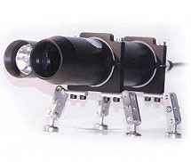 | https://www.sensorika.com/ru/datchiki/opticheskij-datchik-skorosti-i-distantsii/ | Оптический датчик ИСД-3 предназначен для высокоточного, бесконтактного измерения скорости и пройденного пути транспортным средством относительно дороги (в автомобильной промышленности) а также для измерения скорости и длины материалов, движущихся относительно датчика (в индустрии).
2 | Частота вращения ротора ДКС-М30-81В-1113-ЛА.02 | Датчик контроля частоты вращения индуктивный со штуцером для крепления защиты кабеля. IP67 | Схема выхода PNP общий (-) | 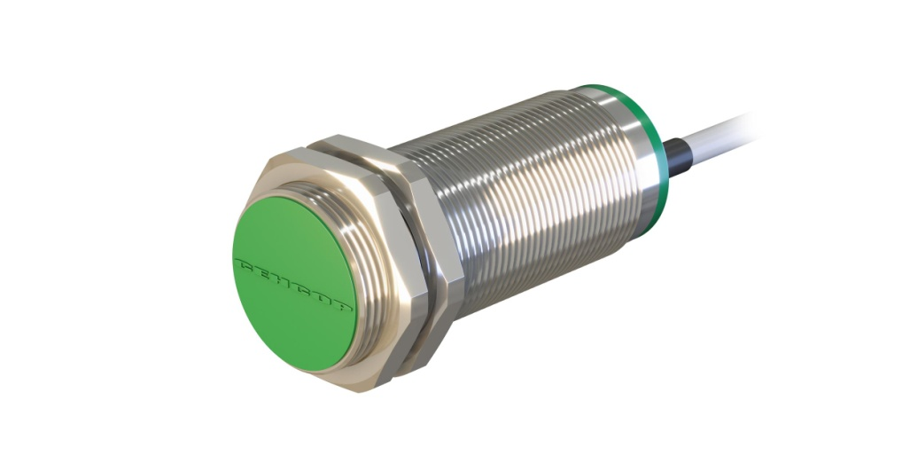 | 4 544
3 | Датчики скорости (датчик частоты вращения) на эффекте Холла | Для определения частоты вращения вала в коробках передач и подачи сигнала на тахометр и тахограф мы рекомендуем датчики частоты ВТИЮ.7019 и ВТИЮ.7030. 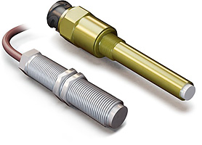 | https://teko-com.ru/primery-reshenija-zadach-avtomatizacii/nabor-instrumentov-dlja-kontrolja-chastoty.html | Измерение частоты вращения с помощью датчиков «ТЕКО» осуществляется бесконтактно и не влияет на срок службы оборудования.  Датчики частоты ВТИЮ.7019 и ВТИЮ.7030. успешно применяются на автомобилях производства КАМАЗ, МАЗ и других известных производителей.
4 | Частота вращения зубчатого колеса обычным индуктивным датчиком. Напрмер, ВТИЮ.1605. | Возможно внедрение индуктивного датчика ISBm WC48S8-31N-1,5-250-LZR14-1H-V в редуктор для контроля частоты вращения вала. Датчик безотказно и долго работает в условиях непрерывной вибрации и попадания брызг масла | https://teko-com.ru/katalog/avtotransportnogo-ispolnenija/ | 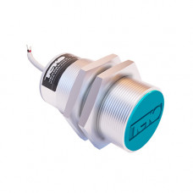 | 2 150
5
6

Измерение давления финишера на снежный слой
Таблица 5.3
№ | Тип датчика | Характеристика | Ссылка | Применение | Цена,р
1 | MCM201 Датчик давления и температуры | 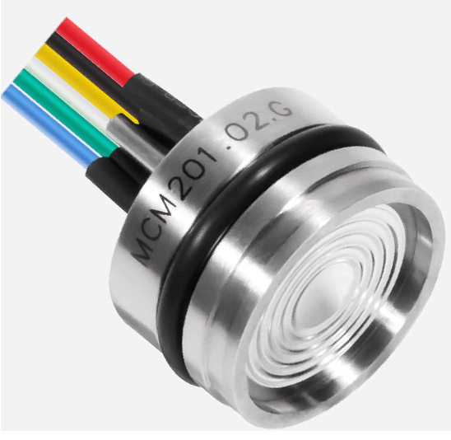 | http://www.microsensorcorp.ru/Product-details_Pressure-and-Temperatur-Sensor-mcm201.html | Диапазон давления: ＞3.5МПа  Питание: ≤ 2.0мА DC / ≤ 10V DC  Диаметр: Φ19mm

Измерение момента вращения ротора
Таблица 5.4
№ | Тип датчика | Характеристика | Ссылка | Применение | Цена,р
1 | Датчик сил и крутящего момента колеса WFT-Cx | Новый 6-координатный колесный измерительный датчик для дорожных испытаний WFT-Cx измеряет все силы действующие на колесо транспортного средства во время проведения динамических испытаний, испытаний тормозной системы или определения общих данных по нагрузкам силы и момента. | https://www.sensorika.com/ru/catalog/izmerenie-sil/ | 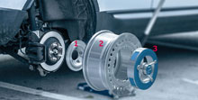

Измерение времени процесса сбора информации
Импулсы времени процесса создаются внутренним генератором осциллографа.

Осциллограф
Таблица 5.5
№ | Тип | Характеристика | Ссылка | Применение | Цена,р
1 | DSO138 цифровой осциллограф с 2,4 "на тонкопленочных | транзисторах на тонкоплёночных транзисторах ЖК-дисплей Дисплей Аллигатор зонд Тесты зажим Полностью Собранный 8-12V | https://aliexpress.ru/item/1005002382303246.html?spm=a2g0o.search.list.13.7e143f5dCSOxwe&sku_id=12000020442538496 | 1 канал Источник питания: 8-12 В постоянного тока  Глубина буфера выборки: 1024 байт  Аналоговая полоса пропускания: 0 - 200 кГц  Режимы соединения включают DC / AC / GND | 1732
2 | Портативный осциллограф FNIRSI DSO-138 PRO с батареей | Одноканальный осциллограф обладает полосой пропускания 200 кГц и частотой дискретизации 2,5 МВыб/с.  Главные отличия от предыдущих версий это большой цветной дисплей, простое и понятное управление и улучшенный контроллер, что озволяет отображать сигналы более точно. | https://market.yandex.ru/product--portativnyi-ostsillograf-fnirsi-dso-138-pro-s-batareei/1754943265?sku=101763562185&cpa=1 | 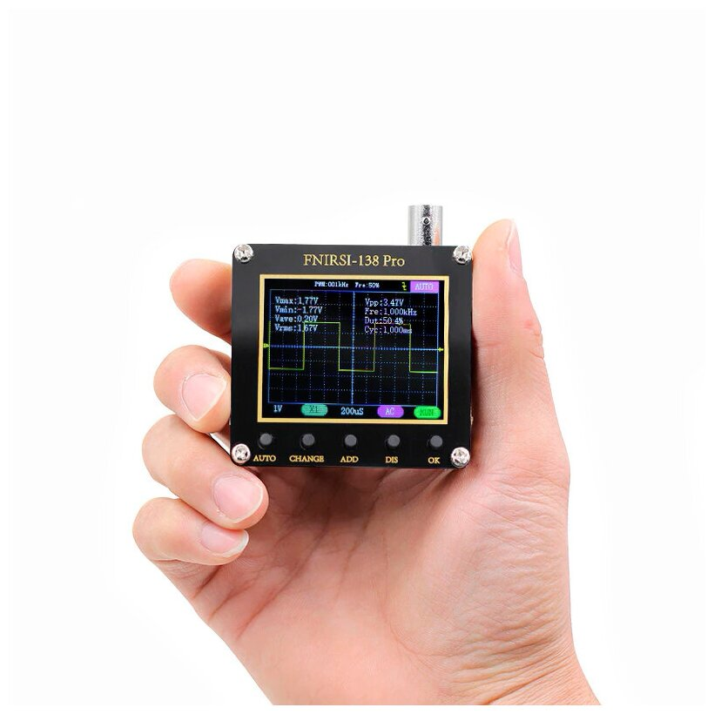 | 3000
3

Перепад высот до и после обработки как степень уплотнения снега
Таблица 5.6
№ | Тип датчика | Характеристика | Ссылка | Применение | Цена,р
1 | РФ627 компактный лазерный сканер | Датчик для бесконтактного измерения и проверки профиля поверхности, размеров, деформаций, плоскостности, зазоров, объема и построения 3D-моделей. | https://www.sensorika.com/ru/catalog/vysota-transportnogo-sredstva-otnositelno-poverkhnosti-dorozhnogo-pokrytiya/ | 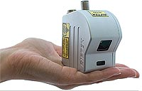
2 | Датчик перемещения с увеличенным базовым расстоянием - РФ600 | Датчики предназначены для бесконтактного измерения и контроля положения, размеров, профиля поверхности, деформаций, вибраций, сортировки, распознавания технологических объектов; измерения уровня жидкостей и сыпучих материалов. | Там же | 
3 | 5-ти канальный модуль датчика отслеживания линии TCRT5000 | Принцип действия основан на определении цвета: черный цвет - на выходе датчика логическая "1", белый - датчик выдает логический "0". Расстояние, на котором работает "оптический сенсор TCRT5000" от 1 мм до 5-ти сантиметров. Датчик может быть подключен напрямую к плате микроконтроллера Ардуино. На плате присутствует светодиод, который включается при получении ИК-приемником сигнала (уровень TTL =0). Аналоговый выход | https://www.chipdip.ru/product0/8009337963 | 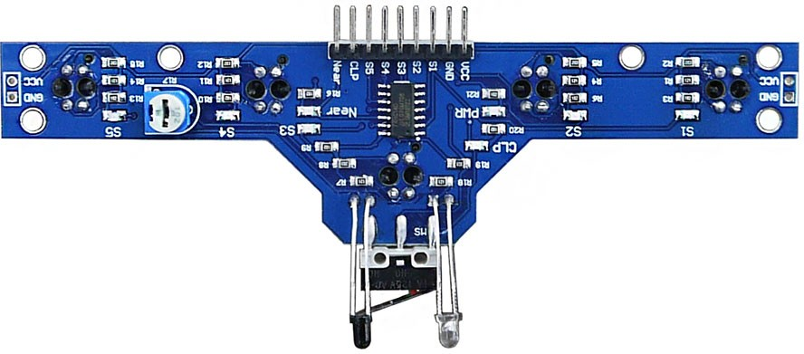
4 | IOE-SR05 ультразвуковой датчик расстояния | Датчик расстояния ультразвуковой IOE-SR05 с интерфейсом UART | Там же | 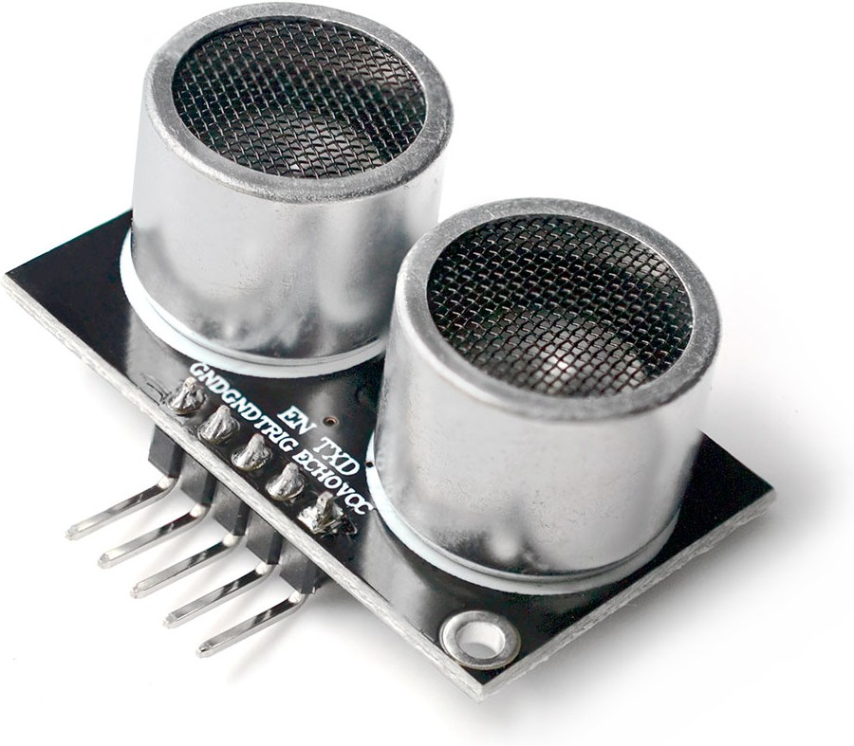 | 400
5 | Радарный Датчик | Радарный датчик уровня предназначен для бесконтактного непрерывного измерения уровня или объема сыпучих, жидких сред, контроля световой сигнализации заданных положений текущего уровня или текущего объема в технологических и товарных резервуарах | https://tts-kazan.ru/equipment/datchiki/datchiki-urovnya/radarnye-datchiki-urovnya/ | 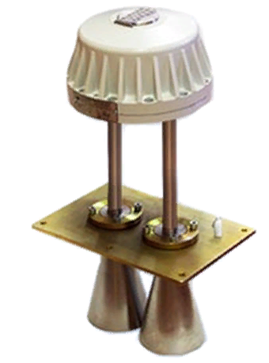
6 | Обзор датчиков положения как материал для собственного конструирования измерения величины уплотнения слоя снега: https://mirmarine.net/elektromekhanik/sudovaya-avtomatika/974-datchiki-peremeshcheniya-i-polozheniya

Видеорегистратор

Видеорегистратор должен хорошо работать ночью. Например, подходит SilverStone F1 HYBRID S-BOT
Цена 13 000 р. Можно использовать и на своей мащине
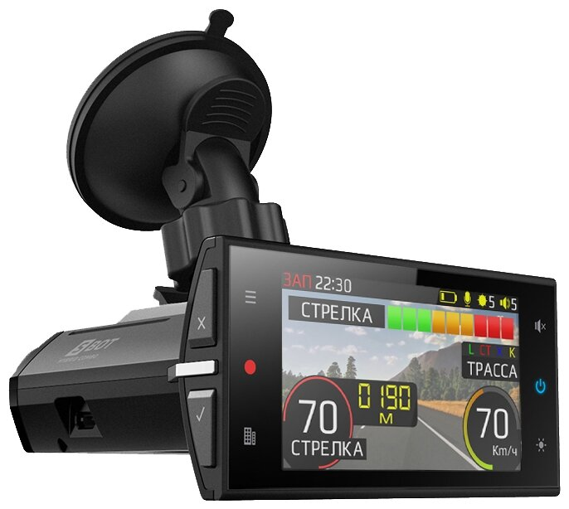
гол обзора 135°
Экран 3"
Разрешение видео 1920×1080 при 30 к/с
Циклическая запись
Поддержка карт памяти microSDHC
Встроенный микрофон
Датчик удара (G-сенсор)
Рабочая температура -20 - +70 °C
Размеры 49х93х99 мм

Можно одновременно записывать вид спереди и вид сзади, а также скорость перемещения и передавать это через Wi-Fi с видеорегистратором Видеорегистратор с радар-детектором Sho-Me Combo Mirror WiFi Duo, GPS, ГЛОНАСС



Камера видеорегистратора
Брэнд SHO-ME
Модель Mirror WiFi Duo
Процессор MSTAR 8339
Датчик изображения (сенсор) PS5260
Размер датчика изображения 1/3"
Угол обзора первой камеры 136 °
Формат видео H.264
Запись в формате HD 1080p
Частота записи видео (при указанном разрешении) 30 кадр/сек

Особенности
Рабочая температура от -20 до +60 °С
Акселерометр (G-сенсор) есть
Модуль GPS есть
ГЛОНАСС есть
В формате зеркала заднего вида, Wi-Fi
Комплектация
Видеорегистратор Sho-Me Combo Mirror WiFi Duo, камера заднего вида, провод питания, GPS антенна, эластичные крепления к штатному зеркалу, руководство пользователя
Хранение данных
Оперативная память 512 МБ
Тип оперативной памяти DDR3
Встроенная память 131 МБ
Тип внутренней памяти NAND SLC
Количество разъемов для карты памяти 1
Поддержка карт памяти microSD
Макс. объём карты памяти 64 ГБ

5.2. Техническая подготовка измерений

На рис. 5.2. представлена схема размещения датчиков на прицепной фрезе для измерения параметров снега в обрабатываемом слое снега.
При этом измеряются следующие параметры:
- влажность снега;
- влажность воздуха;
- температура снега в обрабатываемом слое снега;
- температура окружающего воздуха;
- плотность снега
- параметр h_{y} уплотнения снега по высоте (см. рис.5.1).
Таким образом, собирается информация со всех 10 датчиков.
Кроме того, Одновременно с записью вышеуказанных параметров записываются значения управляемых параметров:
- скорость движения транспортного средства;
- скорость вращения фрезы с учетом направления вращения;
- сила прижатия финишера.
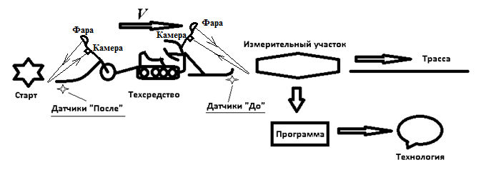
Рис. 5.2. Схема исследовательского трека

Перед проходом трассы измерительный агрегат проходит мерный участок, в котором состояние снега должно быть точно такое же, как и на трассе. Мерный участок предназначен для более полного исследования снега и должен быть отгорожен от внешних воздействий таких, как проход по нему лыжников, пешеходов, техники и т.д., а также должен быть подвержен солнечной радиации аналогичной радиации трассы.
Кроме мобильной Информационно – измерительной системы (ИИС), установленной на транспортном средстве и орудии, измерения температуры, плотности,влажности, прочности, твердости и износостойкости снега лыжной трассы проводятся с помощью стационарных измерителей параметров.
При этом следует отметить, что общепринятые понятия в измерении параметров снега не подходят для оценки параметров снега на лыжной трассе в связи с тем, что их значения использовались для исследования других процессов: схода лавин, устройства зимников и т.д.

ТЕМПЕРАТУРА
Температура снега и воздуха измеряется обычными бытовыми термометрами. Головка одного из них погружена в снег на глубину 5 см, а второго находится в воздухе на высоте 1 см над поверхностью снега.

ПЛОТНОСТЬ СНЕГА

Плотность снега определяется вырезанием слоя снега глубиной 10 см и объемом 1л и дальнейшим взвешиванием емкости со снегом и без снега.

ВЛАЖНОСТЬ

Влажность – наиболее сложное понятие из рассматриваемых параметров здесь.
Очевидно, что именно влажность снега при последующем охлаждении придает слою прочность и твердость поверхности. В связи с этим для правильного понимания сущности измерений, относящихся к влажности снега, рассмотрим абсолютную влажность, относительную влажность и влагосодержание снега.
ВЛАЖНОСТЬ СНЕГА Количество жидкой воды, которое снежный покров содержит в данный момент во всех формах, за исключением гравитационной подснежной воды (см. типы воды в снеге)·, в основном определяется количеством относительно неподвижной пленочной воды. Представляет собой процентное отношение массы жидкой воды к массе снега с водой в том же объеме. Для измерения В. с. чаще всего применяют калориметрический метод, с помощью которого устанавливают количество тепла, затрачиваемого на плавление образца влажного снега, и на этой основе вычисляют массу сухого снега в образце, после чего содержание первоначально жидкой воды находят как разность между общей массой образца и массой сухого снега. Влажность мелкозернистого снега, как правило, больше, чем крупнозернистого. В период снеготаяния В. с. обычно равна 5—15 % и редко превышает 20—25 %. В зависимости от степени В. с. различают: 1) сухой снег, который не имеет жидкой воды; его кристаллы сохраняют резкие очертания, он искрится на солнце и скрипит при надавливании на него; 2) влажный снег, имеющий небольшое, незаметное для глаза количество воды; он слипается при сжатии, его кристаллы тускнеют и теряют резкие очертания; 3) мокрый снег, в котором видна жидкая вода.
Источник: https://gufo.me/dict/glaciology/%D0%B2%D0%BB%D0%B0%D0%B6%D0%BD%D0%BE%D1%81%D1%82%D1%8C_%D1%81%D0%BD%D0%B5%D0%B3%D0%B0

Влажность воздуха измеряется
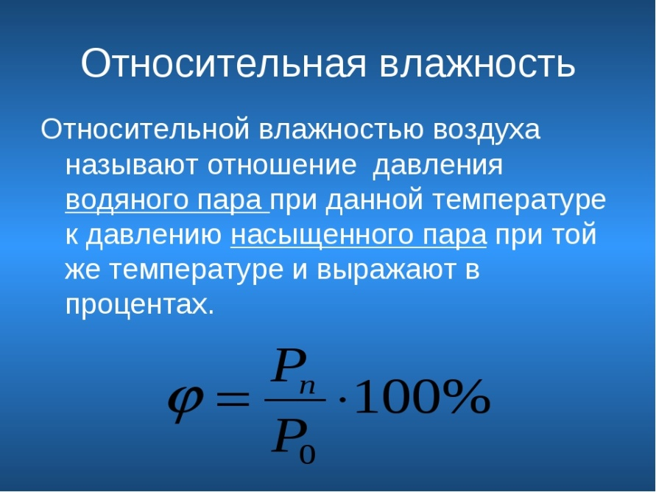

Абсолютная влажность, или влагосодержание — количество граммов воды в кубометре воздуха. Совершенно сухой воздух имеет абсолютную влажность 0 г/м3.
Влагоемкость — максимальная абсолютная влажность. Допустим, влагоемкость воздуха равна 10 г/м3. Значит, если «налить» в кубометр этого воздуха 11 грамм водяного пара, то 10 грамм в него еще влезет, а вот лишний грамм выпадет в виде конденсата.
Относительная влажность — отношение фактической абсолютной влажности и влагоемкости. Другими словами, это показатель того, насколько воздух приблизился к своему максимальному насыщению водяным паром. Если влагоемкость 10 г/м3, а фактическая абсолютная влажность 5 г/м3, то относительная влажность равна 50%.
Источник: https://m-interes.ru/recomended/chem-bolshe-temperatura-tem.html

ПРОЧНОСТЬ СНЕЖНОГО ПОКРОВА

Прочность снежного покрова на трассе измеряется величиной усилия для смещения штампа заданного размера – Рис. 5.3.
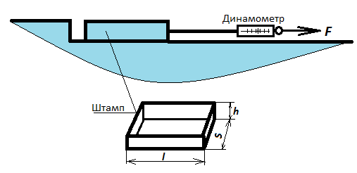
Рис. 5.3. Определение прочности снежного слоя с помощью штампа
При этом принимаем следующие размеры штампа, выполненного из жести толщиной 0,2 мм:
l=20 см;
S= 15 см;
h=5 см.

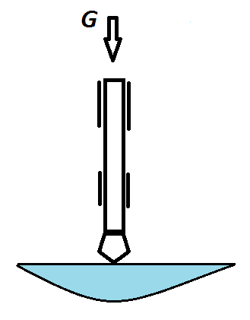
Рис. 5.4. Ударный измеритель прочности снежного слоя
Вес груза G равен 10 Н. Упускается на боек с высоты 30 см. Максимальная глубина погружения бойка в снег 20 см. Диаметр наконечника бойка -7 мм.
ИЗНОСОСТОЙКОСТЬ ПОВЕРХНОСТИ

Трасса конькового хода
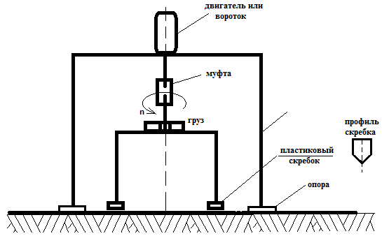
Рис. 5.5. Кинематическая схема прибора для замера износостойкости трассы конькового хода

На Рис. 5.5 показана кинематическая схема прибора для замера износостойкости трассы конькового хода для расчета величины общего с грузом веса подвижной части устройства из расчета веса лыжника 800 Н.
Расчет состоит в следующем:
Вес лыжника G приходится одну лыжу с длиной ее контакта с трассой 1,5 м. Отсюда давление канта лыжи на трассу составляет ~5,5 н/м.
Принимая длину скребка 10 см и, учитывая, что скребков 2, вычисляем величину веса подвижной части g₂=5,5∙0,2=1,1 Н.
Измерение с помощью вышеприведенного устройства состоит в определении количества полных оборотов для углубления поверхности трассы на величину 5 мм. Измеряется модифицированным колумбусом.

Трасса классического хода
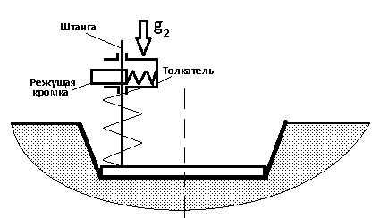
Рис. 5.6. Кинематическая схема прибора для замера износостойкости лыжни

На Рис. 5.6 показана кинематическая схема прибора здля замера износостойкости лыжни для расчета величины общего с грузом веса подвижной части устройства из расчета веса лыжника 800 Н.
Расчет состоит в следующем:
Вес лыжника G приходится одну лыжу с длиной ее контакта с трассой 1,5 м. Отсюда давление канта лыжи на трассу составляет ~5,5 н/м.
Принимая длину скребка 5 см и, вычисляем величину веса подвижной части g₂=5,5∙0,05=0,275 Н.
Измерение с помощью вышеприведенного устройства состоит в определении количества вертикальных ходов для углубления боковой поверхности лыжни в направлении нормали к ней на величину 5 мм. Измеряется модифицированным колумбусом

ТВЕРДОСТЬ ПОВЕРХНОСТИ ТРАССЫ

Твердость поверхности трассы определяется глубоной погружения в снег иглы, заданной массы и заданной геометрии, при свободном ее падении с высоты 1 метр. При этом подвижная на штанге шкала измерения погружения закрепляется на ней так, что ноль шкалы находится на уровне отметки шнурка груза в положении касания поверхности трассы – Рис. 5.7. Такие устройства называют беваметрами, пенетрометрами, но нам важны сравнительные данные твердости лыжных трасс. Поэтому не отвлекаясь на измерения твердости рыхлого и пухлого слоя трассы, и не отвлекаясь на конструктивные особенности приборов, принятых в других исследованиях, будем применять прибор заданной конструкции, оговаривая, что твердость, например 18 мм, замерена именно этим прибором.
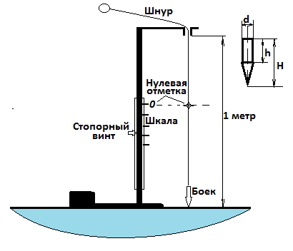
Рис. 5.7. Схема устройства измерения твердости трассы
При этом геометрические размеры стального бойка вычисляются исходя и его веса 10 Н следующим образом:
H=2h, d=h/4. Отсюда объем бойка равен V=𝞹h³/48. Из расчета веса 10Н следует h³=48/(𝞹∙7,8∙10³).
Таким образом, имеем h=12,5 см.

5.3. Критерии экспериментальной оценки качества снежной поверхности

5.4. Программа - методика проведения испытаний

Перечислим все возможные комбинации состояния лыжной трассы перед обработкой и погодных условий. При этом не рассматривается состояние трассы при первых снегопадах, т.к. в этом случае однозначно надо прикатывать снег так, чтобы образовалась подложка толщиной не менее 10 см.
      - Состояние лыжной трассы:
  - Чистая трасса без нового снега, не использовалась лыжниками в предшествующий настоящему моменту период;
  - Трасса без нового снега, со следами многочисленных проходов лыжников в предшествующий настоящему моменту период;
  - Трасса со свежевыпавшим сухим снегом толщиной менее 15 см, не использовалась лыжниками в предшествующий настоящему моменту период;
  - Трасса со свежевыпавшим сухим снегом толщиной более 15 см, не использовалась лыжниками в предшествующий настоящему моменту период;
  - Трасса со свежевыпавшим сухим снегом толщиной менее 15 см, со следами многочисленных проходов лыжников в предшествующий настоящему моменту период;
  - Трасса со свежевыпавшим сухим снегом толщиной более 15 см, со следами многочисленных проходов лыжников в предшествующий настоящему моменту период;
  - Трасса со свежевыпавшим мокрым снегом толщиной менее 15 см, не использовалась лыжниками в предшествующий настоящему моменту период;
  - Трасса со свежевыпавшим мокрым снегом толщиной менее 15 см, со следами многочисленных проходов лыжников в предшествующий настоящему моменту период;

- Погодные условия
  - Температура снега выше 0^{о}С. Изменений ночью не предвидется;
  - Высокая влажность воздуха. Температура снега выше 0^{о}С. Ночью ожидается понижение температуры;
  - Температура снега выше 0^{о}С. Ночью ожидается понижение температуры. Низкая влажность воздуха;
  - Температура снега ниже 0^{о}С до – 10^{о}С. Потепление ночью не предвидется. Низкая влажность воздуха;
  - Температура снега ниже 0^{о}С. Ночью предвидется потепление. Высокая влажность воздуха;
  - Температура снега ниже 0^{о}С до – 10^{о}С. Низкая влажность воздуха.
  - Температура снега ниже – 10^{о}С. Низкая влажность воздуха.

Введем для перечисления орудий их нумерацию:

Орудия
- Ратрак или Буран с катком или финишером;
- Пассивная фреза с передним ножом - реноватором;
- Ратрак с реноваторами и финишером;
- Ратрак или буран с пассивной фрезой с финишером, (с укладчиком лыжни или без него);
- Ратрак или буран с активной фрезой с финишером (с укладчиком лыжни или без него).
Далее сведем все возможные комбинации в таблицу для указаний проведения измерений при соответствующих способах обработки трассы. В клетках таблицы указаны номера орудий для обраьотки трассы. При этом могут присутствовать два номера, что означает проведение сравнительных испытаний обработки трассы разными орудиями. В связи с этим необходимо иметь два участка длинной не менее 20 метров, которые предусматриваются для сравнительных опытов. На этих участках допускается проведение тренировок. Основные трассы обрабатываются одним из выбранных орудий.
Таблица 5.7
Погода    Трасса |  | Температура снега выше 0^{о}С. Изменений ночью не предвидется | Высокая влажность воздуха. Температура снега выше 0^{о}С. Ночью ожидается понижение температуры | Температура снега выше 0^{о}С. Ночью ожидается понижение температуры. Низкая влажность воздуха | Температура снега ниже 0^{о}С до – 10^{о}С. Потепление ночью не предвидется. Низкая влажность воздуха | Температура снега ниже 0^{о}С. Ночью предвидется потепление. Высокая влажность воздуха | Температура снега ниже 0^{о}С до – 10^{о}С. Низкая влажность воздуха | Температура снега ниже – 10^{о}С. Низкая влажность воздуха
 | Снег
Чистая трасса без нового снега, не использовалась лыжниками в предшествующий настоящему моменту период |  | 1 | 1 | 1 | 1  2 | 1  2 | 2 | 2
Трасса без нового снега, со следами многочисленных проходов лыжников в предшествующий настоящему моменту период |  | 2 | 2 | 2 | 2  3 | 2  3 | 2  3 | 2  3
Трасса со свежевыпавшим сухим снегом толщиной менее 15 см, не использовалась лыжниками в предшествующий настоящему моменту период | Сухой рыхлый; | 4 | 4 | 4 | 4 | 4 | 4 | 4
 | Сухой плотный, мелкозернистый, связный; | 4 | 4 | 4 | 4 | 4 | 4 | 4
 | Сухой плотный, мелкозернистый, сыпучий; | 4  5 | 4  5 | 4  5 | 4  5 | 4  5 | 4  5 | 4  5
 | Сухой плотный, крупнозернистый; | 4  5 | 4  5 | 5 | 5 | 5 | 5 | 5
 | Сухой смерзшийся; | 4/5 | 4/5 | 4/5 | 4/5 | 4/5 | 4/5 | 4/5
Трасса со свежевыпавшим сухим снегом толщиной более 15 см, не использовалась лыжниками в предшествующий настоящему моменту период | Сухой рыхлый; | 4/5 | 4/5 | 4/5 | 4/5 | 4/5 | 4/5 | 4/5
 | Сухой плотный, мелкозернистый, связный; | 4/5 | 4/5 | 4/5 | 4/5 | 4/5 | 4/5 | 4/5
 | Сухой плотный, мелкозернистый, сыпучий; | 5 | 5 | 5 | 5 | 5 | 5 | 5
 | Сухой плотный, крупнозернистый; | 5 | 5 | 5 | 5/вода | 5/вода | 5/вода | 5/вода
 | Сухой смерзшийся; | 5/вода | 5/вода | 5/вода | 5/вода | 5/вода | 5/вода | 5/вода
Трасса со свежевыпавшим мокрым снегом толщиной менее 15 см, не использовалась лыжниками в предшествующий настоящему моменту период | 1 | 1 | 1 | 1 | 1 | 1 | 1 | 1
Трасса со свежевыпавшим мокрым снегом толщиной менее 15 см, со следами многочисленных проходов лыжников в предшествующий настоящему моменту период | 2  3/соль | 2  3/соль | 2  3 | 2  3 | 2  3 | 2  3 | 2  3 | 2  3

  - Обработка результатов измерений и наблюдений

Результаты измерений представляют собой запись всех датчиков в виде согласованных по времени трендов, а также видеозаписи трассы с отметками времени.
Каждый опыт должен содержать словесное описание состояния трассы и погоды, иметь дату и иметь замеры параметров стационарных приборов измерения температуры, влажности снега и окружающего воздуха. Кроме этого к типовым ситуациям необходимо приложить фотографии срезов снежного слоя на площадках наблюдения (ПН – см. выше).
Все данные передаются в аналитический центр по адресу skianalytic@yandex.ru
В аналитическом центре должны быть выявлены:
- Разработка и создание системы адаптивного управления орудиями
обработки лыжной трассы

  - Обоснование логики выбора и разработка программы адаптивного управления

  - Автоматизированный выбор орудия обработки трассы

  - Организация открытого доступа к программному коду адаптивного управления для коллективного совершенствования системы управления лыжными центрами России

Список литературы и ссылки
- https://translated.turbopages.org/proxy_u/en-ru.ru.273a2087-63428e95-7c8de28a-74722d776562/https/en.wikipedia.org/wiki/Classifications_of_snow
- https://snøkompetanse.no/snopreparering/2/?lang=en Всесезонная работа на трассе
- https://snowpark.no/vedlikehold/ Ежедневный уход за трассой

Приложения
П1. Руководства по подготовке лыжных трасс Норвегии и Канады

П2. Исследования состояния лыжных трасс за рубежом

П3. Обзор литературных источников и Интернет-контента по тематике оценки физических параметров снега

П4. Обзор литературных источников по методикам практической подготовки лыжных трасс

П5. Пример обращения к государственной администрации спорта с предложением стандартизации лыжных трасс на основе облегчения подготовительных работ перед соревнованиями, унификации типов трасс и предоставлении спортсменам больших возможностей достижения максимальных спортивных результатов

